Министерство науки и высшего образования Российской Федерации

Федеральное государственное автономное образовательное учреждение высшего образования

«Московский политехнический университет»

Образовательная программа «Информационные технологии управления бизнесом»

Направление подготовки: 09.03.03 «Прикладная информатика»

Отчет по курсовой работе

по дисциплине «Основы веб-технологий»

Тема: «Вики: DebtTracker – управление долгами»

**Выполнил:**

Студент группы 241-672

 25.01.2025 Ефименко Т.Е.

подпись, дата

**Принял:**

Доцент кафедры ИКТ

________________ Темникова К.Н.

подпись, дата

Москва 2025

Оглавление

Титульный лист .................................................................... стр. 1

Введение ........................................................................... стр.3

1.1 Проект «DebtTracker» ................................................ стр. 3

1.2 Цель проекта ................................................................ стр. 3

1.3 Задачи ........................................................................ стр. 3

Теоретическая часть .............................................................. стр. 4

2.1 Анализ предметной области ....................................... стр. 4

2.2 Анализ аналогов ............................................................ стр. 4

2.3 Анализ целевой аудитории ........................................... стр. 4

2.4 Анализ функциональности проекта ............................. стр. 4

Практическая часть ............................................................. стр. 5

3.1 Проектирование пользовательского интерфейса ........ стр. 5

- Шапка страницы .......................................................... стр. 6

- Главная страница ........................................................ стр. 6

- Страница «Теория» ....................................................... стр. 7

- Страница «Практика» ................................................... стр. 8

- Страница «Трекер долгов» ......................................... стр. 9

3.2 Особенности верстки веб-сайта ................................. стр. 10

- Главная страница (index.html) ..................................... стр. 10

- Страница теории (theory.html) ..................................... стр. 11

- Страница практики (practice.html) ................................. стр. 11

- Трекер долгов (tracker.html) ........................................... стр. 12

3.3 Тестирование проекта .................................................... стр. 13

Заключение ....................................................................... стр. 16

- Основные результаты проекта ........................................... стр. 16

- Выводы .......................................................................... стр. 16

- Перспективы развития ..................................................... стр. 16

Список использованной литературы ....................................... стр. 17

Оценочный лист по дисциплине Основы веб технологии, курсовой проект... стр. 19

Ссылка на репозиторий: https://github.com/nnniennnie/coursework/tree/main/site

**Введение**

1.1 Проект «DebtTracker» направлен на упрощение управления долгами и финансовыми обязательствами пользователей. Актуальность проекта обусловлена необходимостью вести эффективный учет долгов, что важно для снижения финансовой нагрузки и улучшения общей финансовой грамотности.

Особенность сайта «Вики: DebtTracker – управление долгами» заключается в том, что он служит вспомогательным инструментом для одноименного приложения. Его цель — обучить пользователей основам управления долгами, повысить их финансовую грамотность и сделать их более осведомленными и умными в вопросах финансового планирования. Сайт предоставляет теоретические знания, практические рекомендации и помощь в освоении инструмента для анализа долговой нагрузки.

1.2 Цель проекта: разработать удобный веб-сайт для управления долгами и обучения пользователей финансовой дисциплине.

1.3 Задачи:

* Анализировать существующие аналоги и выделить их недостатки.
* Спроектировать интуитивно понятный пользовательский интерфейс.
* Реализовать функциональные возможности для обучения и понимания долгов.
* Провести тестирование сайта на соответствие требованиям.

**Теоретическая часть**

2.1 Анализ предметной области

Долги являются неотъемлемой частью финансовой жизни. Управление долгами требует инструментов для учета, планирования выплат и анализа долговой нагрузки. Основная цель подобных инструментов — предотвращение накопления критического уровня задолженности. Сайт «Вики: DebtTracker» решает задачу обучения пользователей этим важным навыкам через доступные статьи, рекомендации и практические инструменты.

2.2 Анализ аналогов

Были рассмотрены следующие аналоги:

1. **YNAB (You Need a Budget):**
   * Преимущества: мощные инструменты планирования бюджета.
   * Недостатки: сложный интерфейс и высокая стоимость подписки.
2. **Mint:**
   * Преимущества: удобный интерфейс, интеграция с банковскими счетами.
   * Недостатки: ограниченные функции для управления долгами.
3. **Debt Payoff Planner:**
   * Преимущества: расчет стратегии погашения долгов.
   * Недостатки: отсутствие аналитики.

Вывод: проект «Вики: DebtTracker» фокусируется не только на предоставлении инструментов, но и на обучении, что отличает его от аналогов.

2.3 Анализ целевой аудитории

Основная аудитория:

* Молодежь (18–30 лет): пользователи, начинающие самостоятельную финансовую жизнь.
* Взрослые (30–50 лет): люди с семейными и ипотечными обязательствами.
* Пожилые (50+ лет): пользователи, желающие поддерживать финансовую дисциплину.

Особенности: доступность интерфейса, адаптация под мобильные устройства, обучающие материалы.

2.4 Анализ функциональности проекта

Ключевые функции:

* Помощь в настройке приложения.
* Адаптивный дизайн.
* Интерактивное освоение практики по финансовой грамотности.
* Обучающие разделы с теоретической информацией.

**Практическая часть**

3.1. Проектирование пользовательского интерфейса

Макет Figma (см. Рис 1)

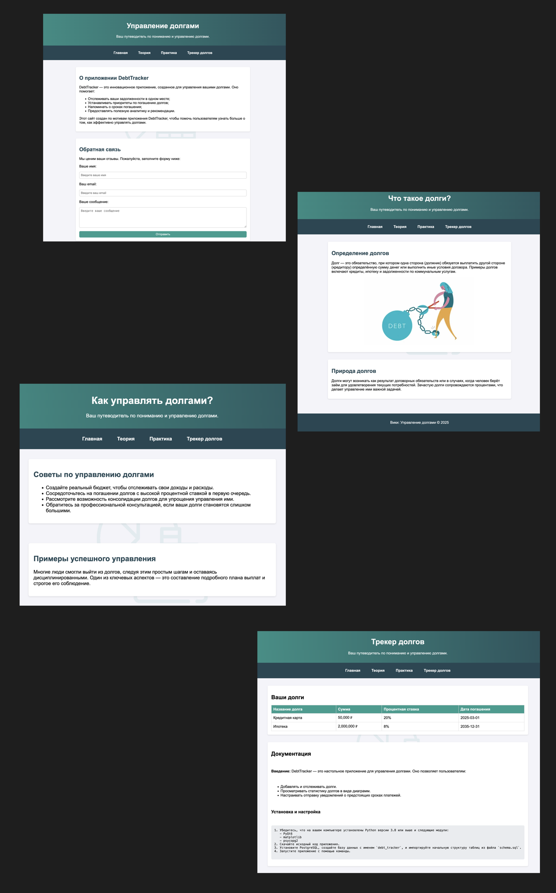

Рис. 1

Проектирование пользовательского интерфейса сайта было выполнено с учётом потребностей целевой аудитории и принципов юзабилити. Основная цель — создать интуитивно понятный, удобный и эстетически привлекательный интерфейс, который поможет пользователям легко находить нужную информацию и использовать инструменты.

Шапка страницы. На всех страницах сайта присутствует шапка (см.Рис.2), в которой, исходя из того, на какой странице находится пользователь, расположен заголовок, также ссылки на другие страницы веб сайта и разделы располагающиеся на данной странице для удобства.



Рис. 2

Главная страница встречает описанием приложения и историей сайта (см.Рис.3). Ниже на главной странице расположены блок с обратной связью после того как пользователь ознакомится с сайтом (см.Рис.4). После регистрации пользователя перенаправляет на страницу с благодарностью за оставленный отзыв (см. Рис 4.1). Внизу находится закреплённый footer (см. Рис.5), который находится на всех страницах с подтверждением о корректности написания кода.

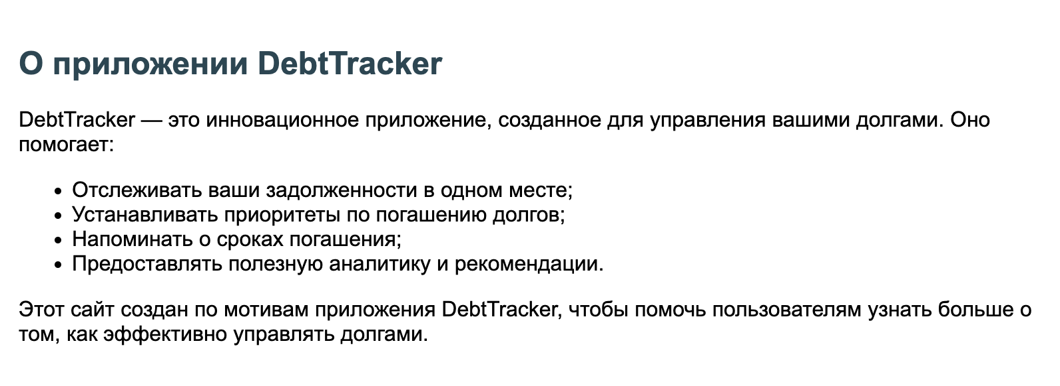

Рис. 3

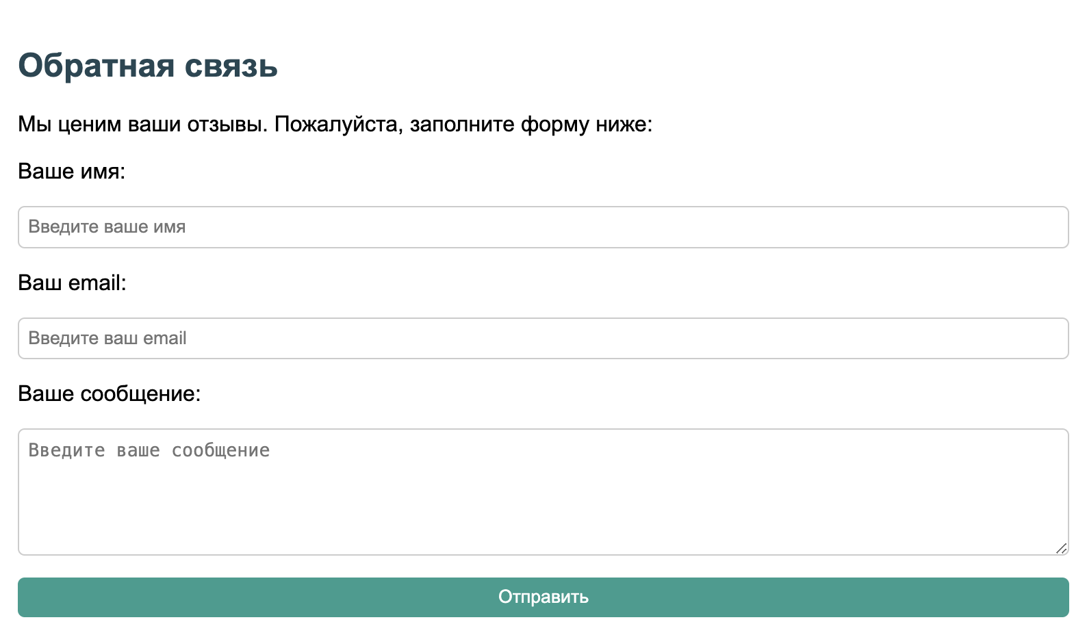

Рис. 4

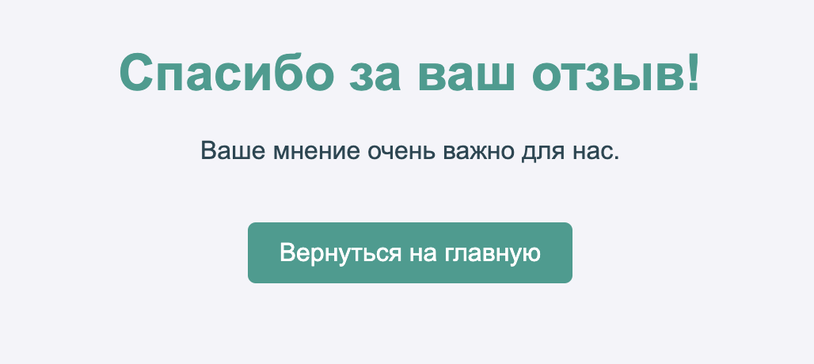

Рис. 4.1



Рис. 5

Вторая страница «Теория» представляет из себя блок с теорией (см. Рис 6).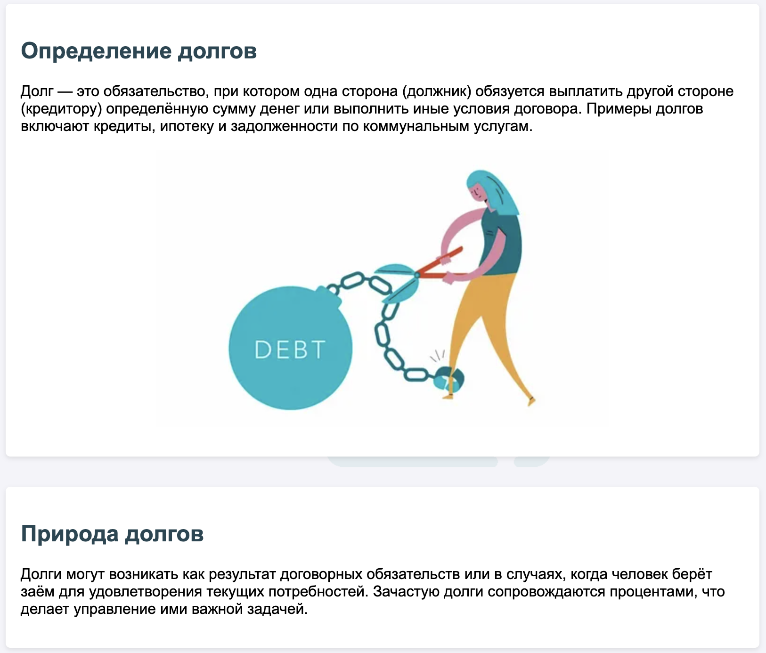

Рис. 6

На третьей страницы «Практика» представлена практическая часть вместе с оразовательным видео (см. Рис 7).

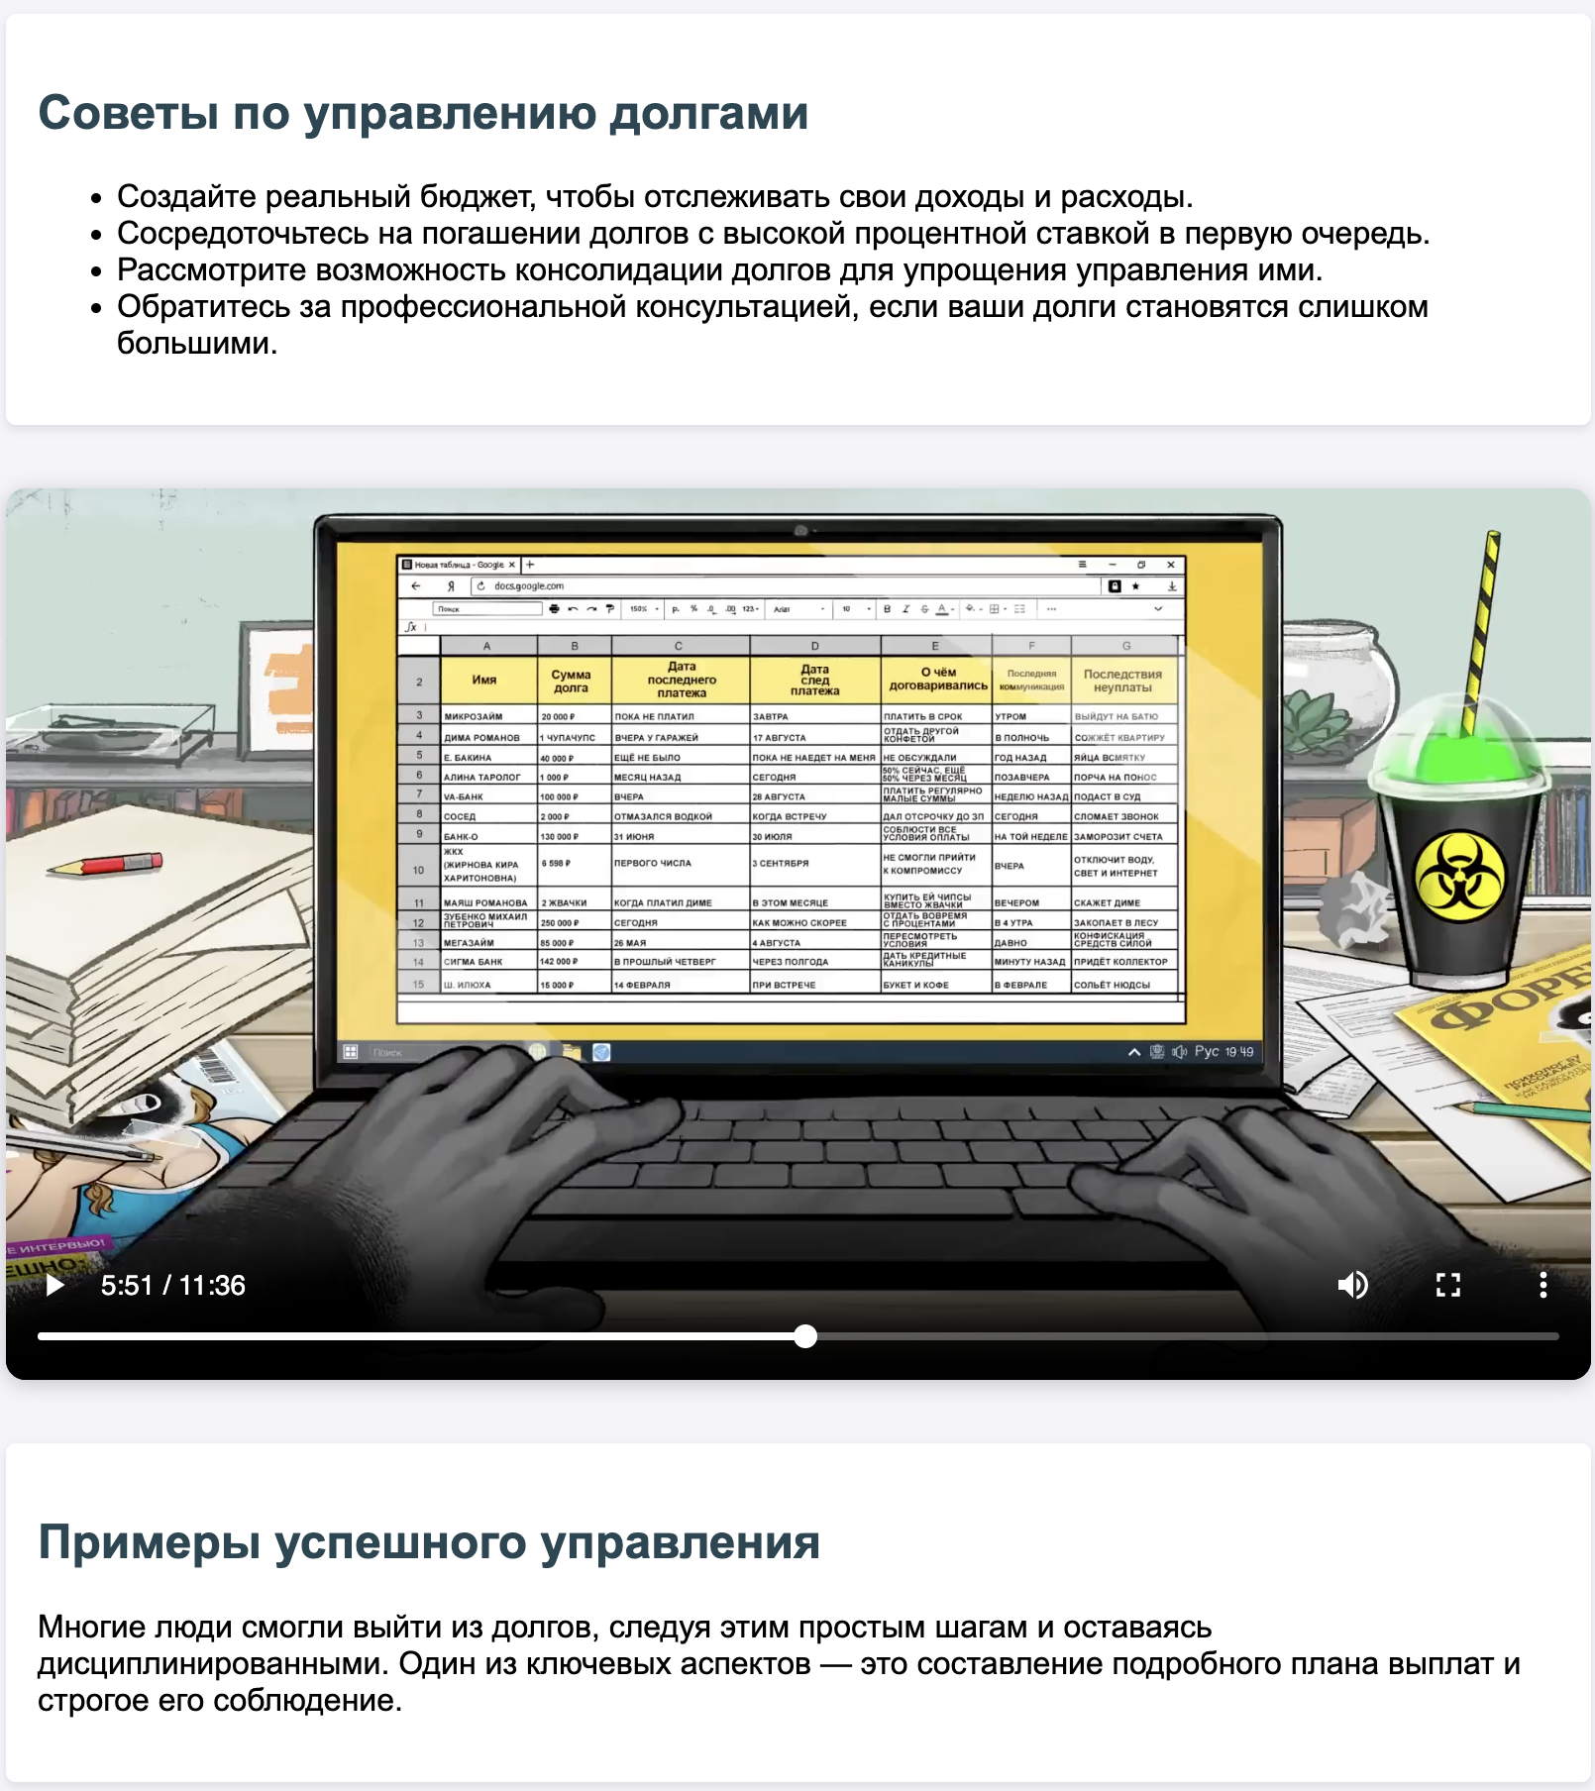

Рис. 7

На четвертой странице «Трекер долгов» представлено пособие по установке приложения и краткое описание с наглядным примером (см. Рис 8).

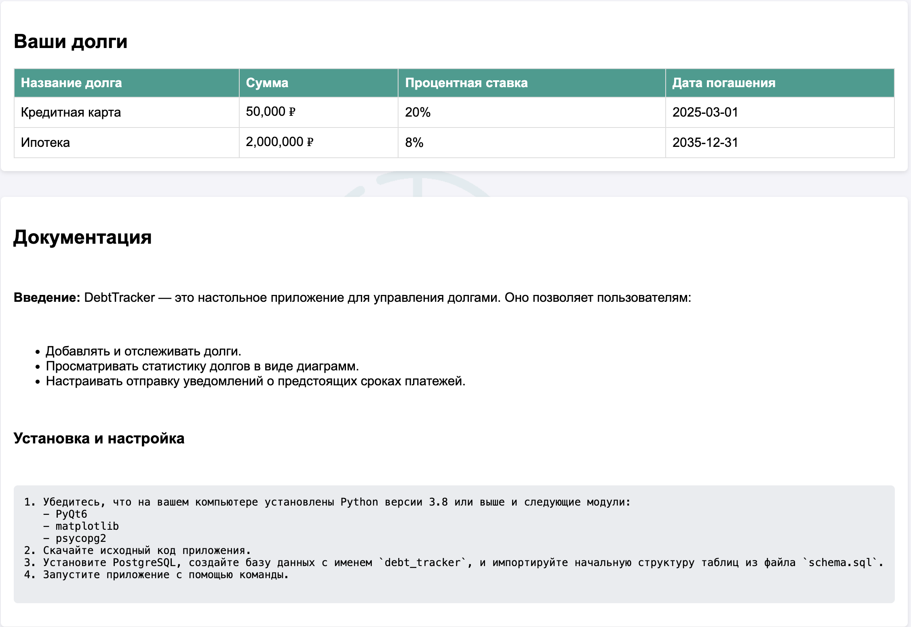

На странице доступна адаптивная верстка (см. Рис 9).

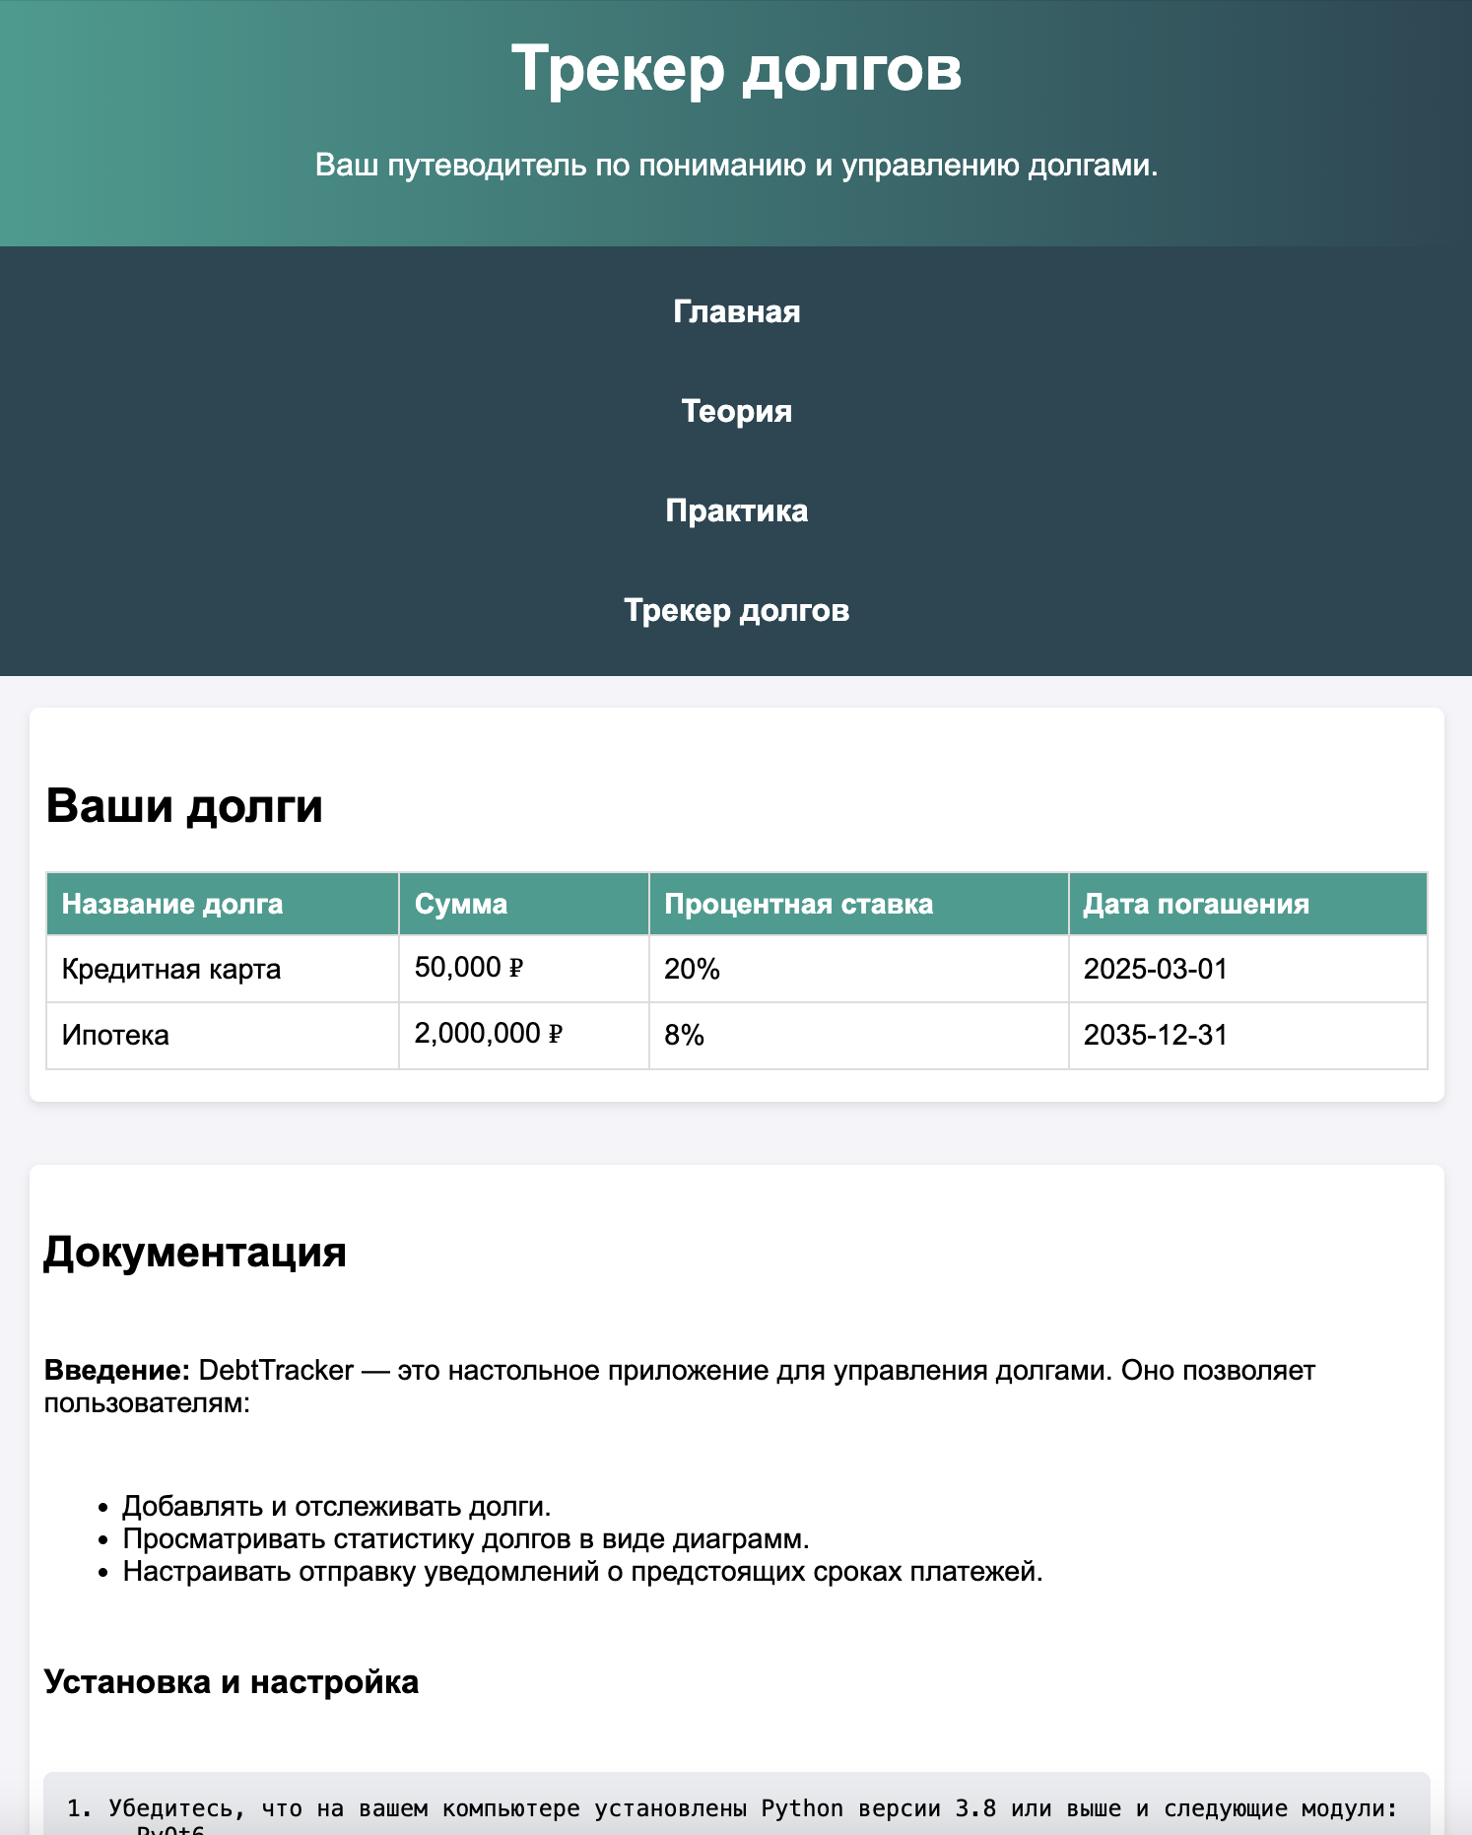

Рис. 9

Также все страницы оснащены футером, шапкой, логотипом на заднем плане и логотипом на вкладке (см. Рис 10).



Рис. 10

3.2. Особенности верстки веб-сайта

Верстка веб сайта была разделена на 5 файлов HTML (1 страница = 1 файл).Разберем далее особенности верстки каждого файла.

Главная страница (index.html)

Главная страница представляет собой вводный раздел сайта, который объясняет назначение и возможности ресурса. Особенности верстки:

**Шапка и навигация:** выполнены с использованием flexbox для равномерного размещения элементов (см. Рис 11).

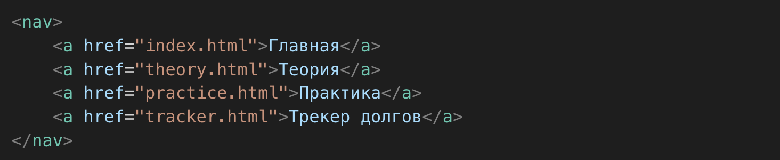

Рис. 11

**Анимация:** секции плавно появляются при загрузке страницы благодаря свойству animation (см. Рис 12).

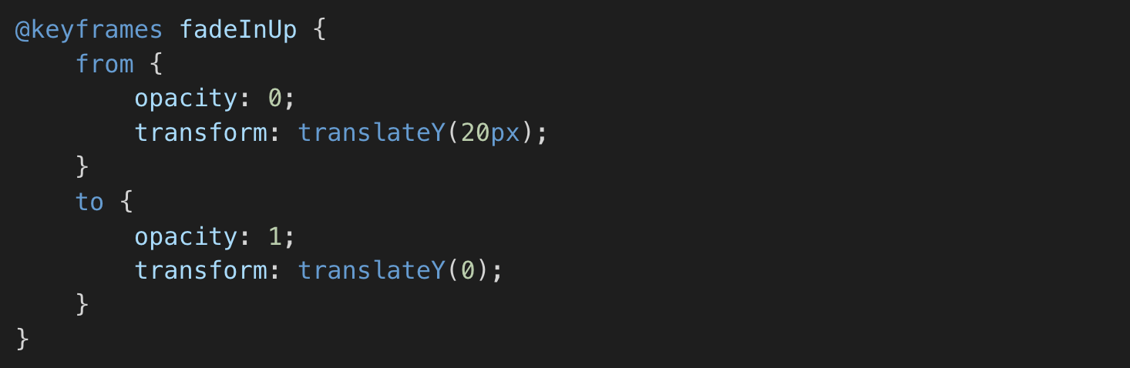

Рис. 12

**Footer:** универсальный подвал с информацией (см. Рис 13).

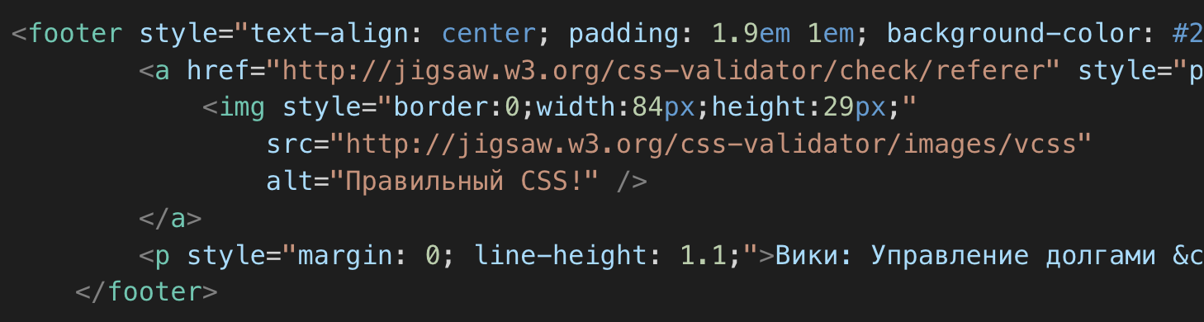

Рис. 13

Страница теории (theory.html)

На странице теории представлена информация о природе долгов. Особенности верстки:

**Контент:** используется семантическая структура с разделами <section> и изображениями (см. Рис 14).

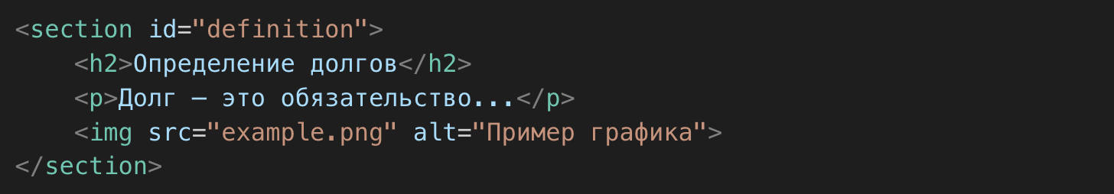

Рис. 14

**Фоновые изображения:** логотип отображается как часть фона с низкой прозрачностью (см. Рис 15).

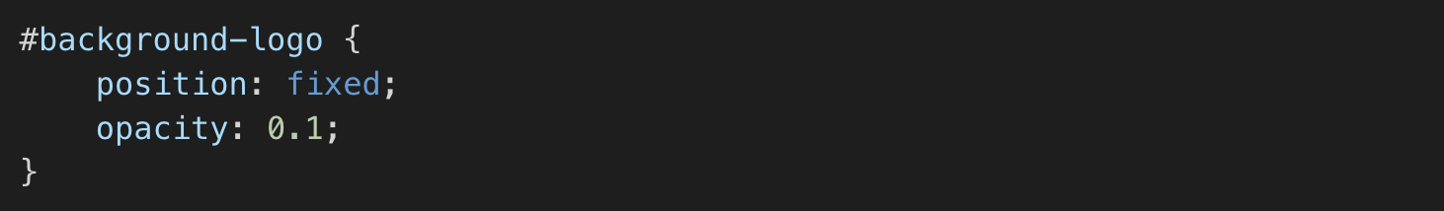

Рис. 15

Страница практики (practice.html)

На этой странице даются советы по управлению долгами. Особенности:

**Видео:** встроенное обучающее видео (см. Рис 16).

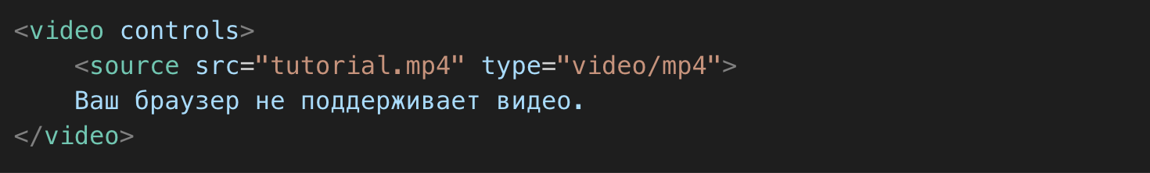

Рис. 16

**Списки:** советы представлены в виде маркированного списка для удобства восприятия (см. Рис 17).

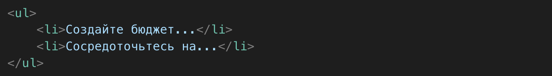

Рис. 17

Трекер долгов (tracker.html)

Эта страница позволяет пользователям отслеживать свои долги. Особенности:

**Таблица:** данные о долгах структурированы в таблицу (см. Рис 18).

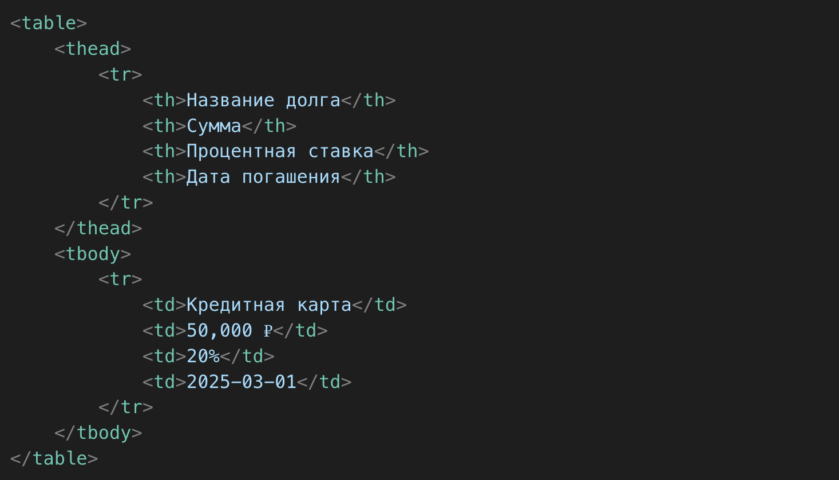

Рис. 18

**Стилизация таблицы:** используется свойство border-collapse для слияния границ ячеек (см. Рис 19).

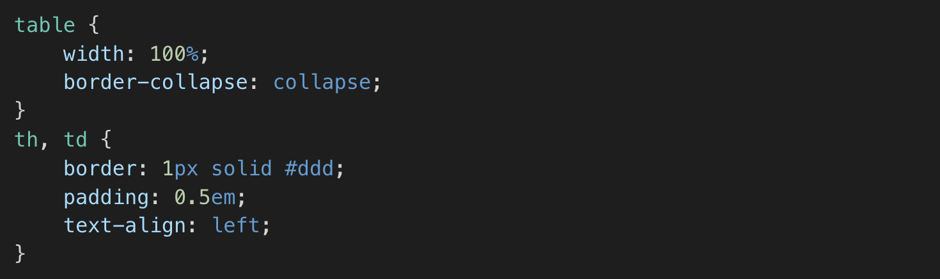

Рис. 19

3.3 Тестирование проекта

Сайт протестирован на совместимость с современными браузерами (Chrome, Safari). Проверена адаптивность и корректное отображение всех элементов интерфейса. Тестирование показало стабильную работу сайта, а также отсутствие критических ошибок в функционале. Валидация HTML и CSS была успешно пройдена.

HTML валидация (см. Рис. 20, 21, 22, 23, 24):

index.html practice.html

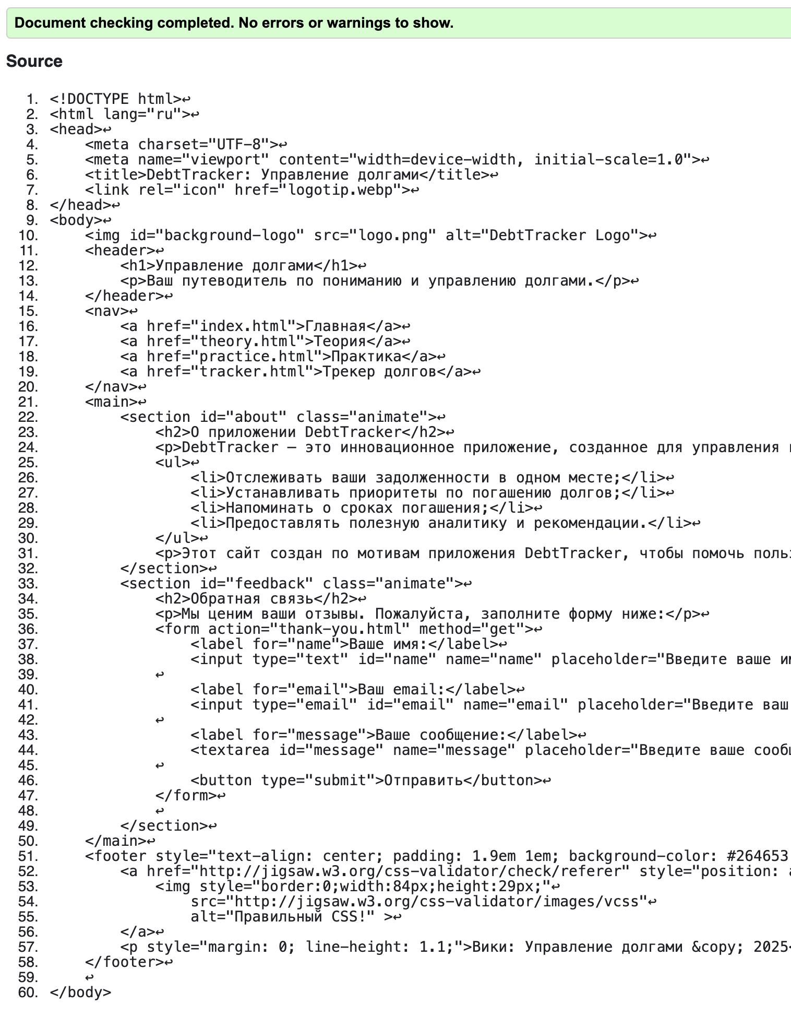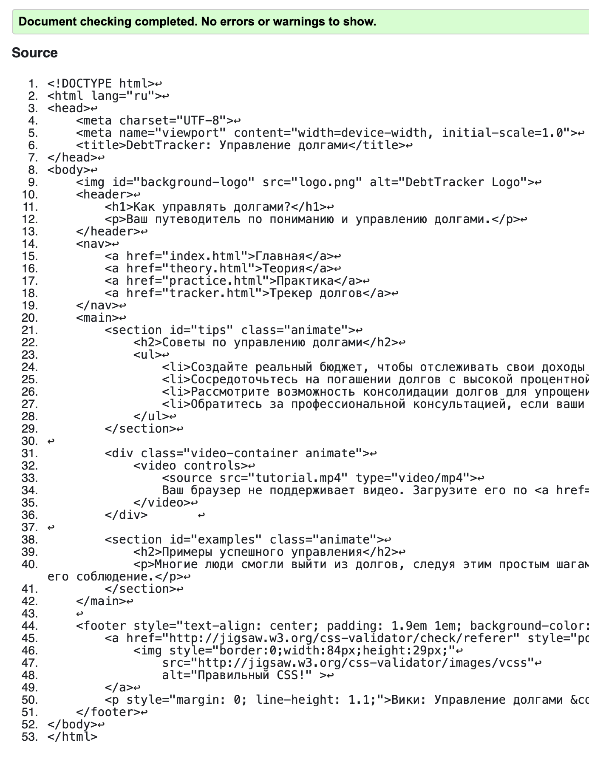

Рис. 20 Рис. 21

theory.html tracker.html

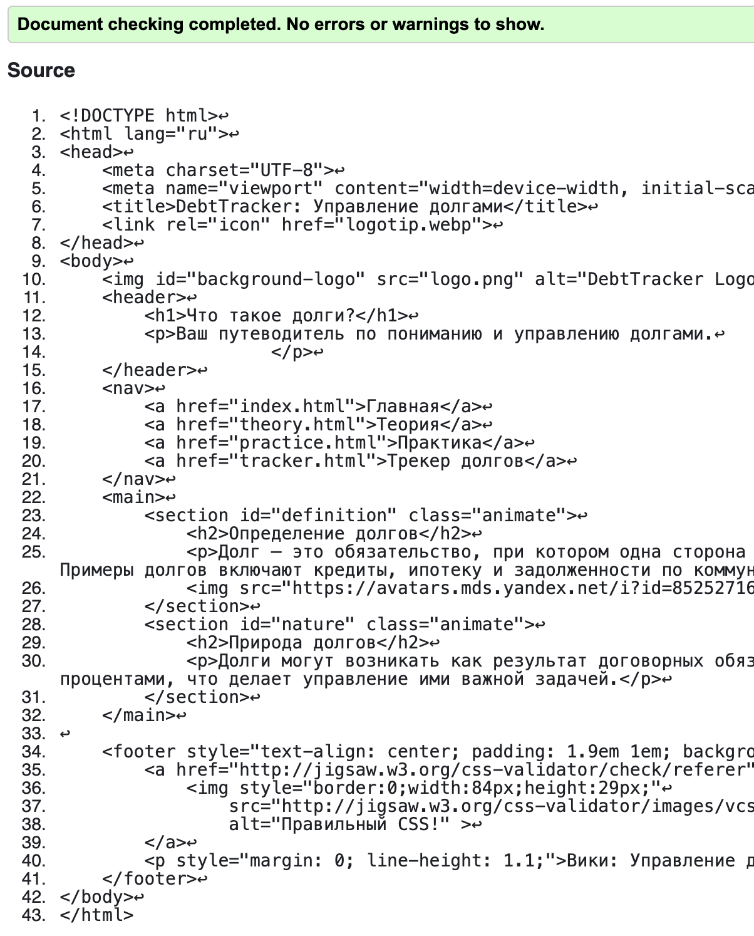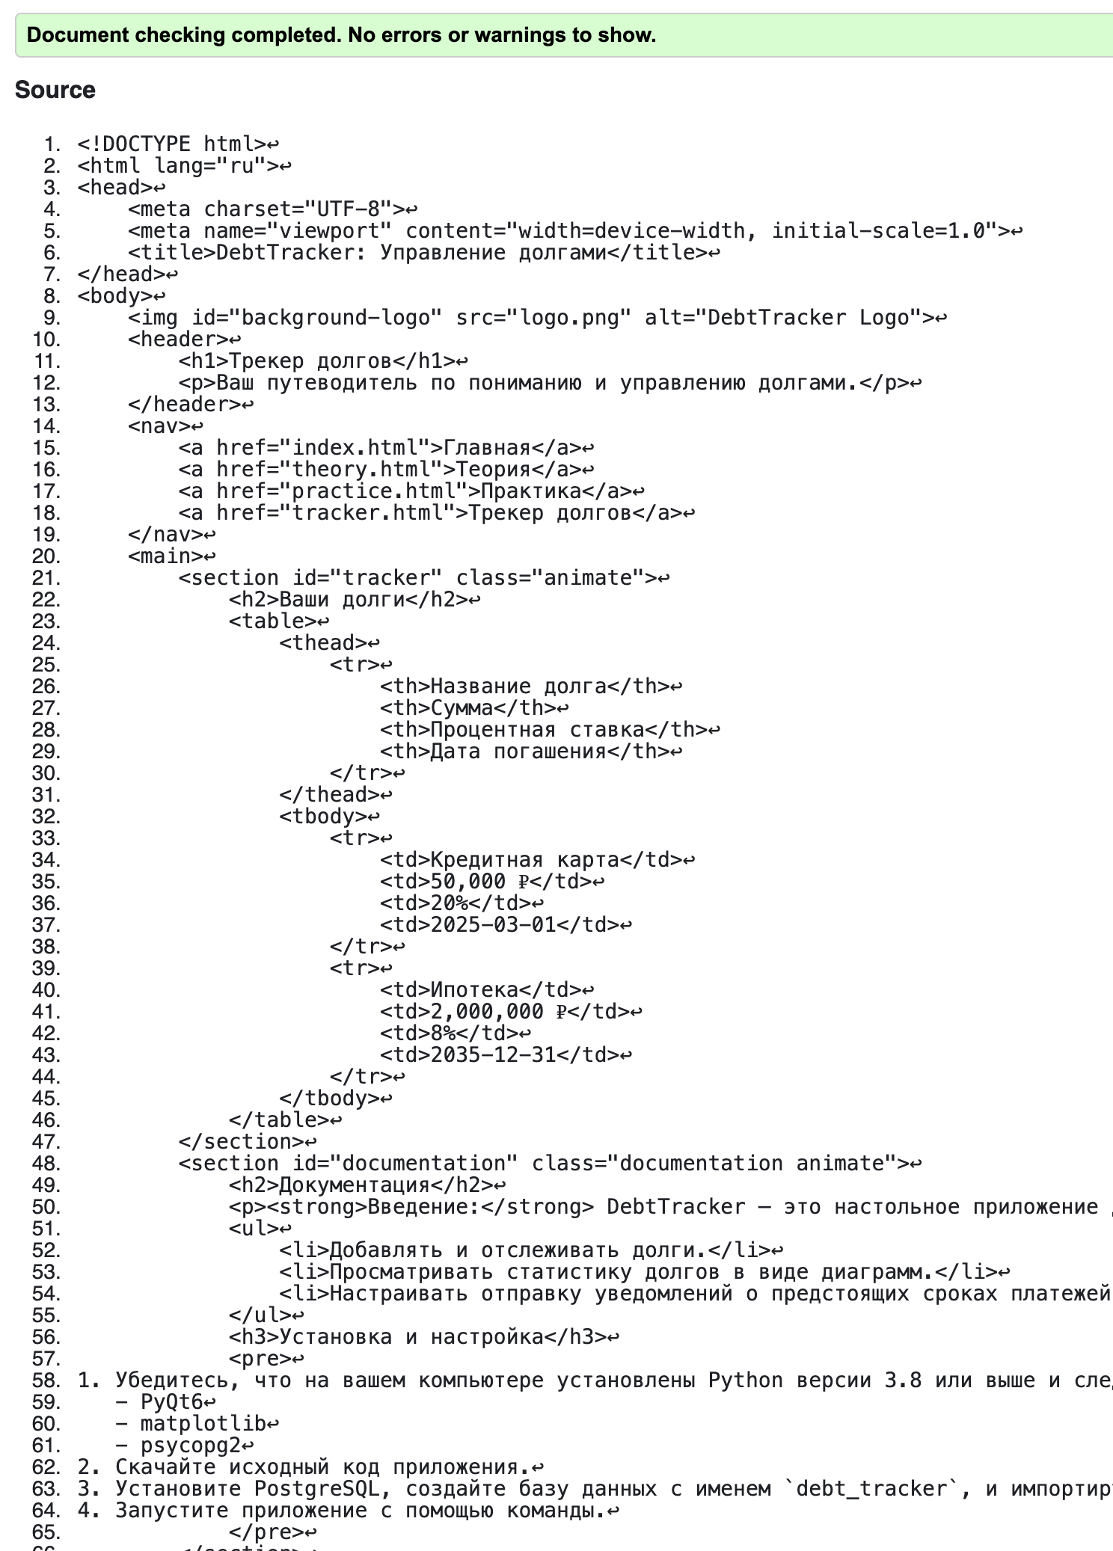

Рис. 22 Рис. 23

thank-you.html

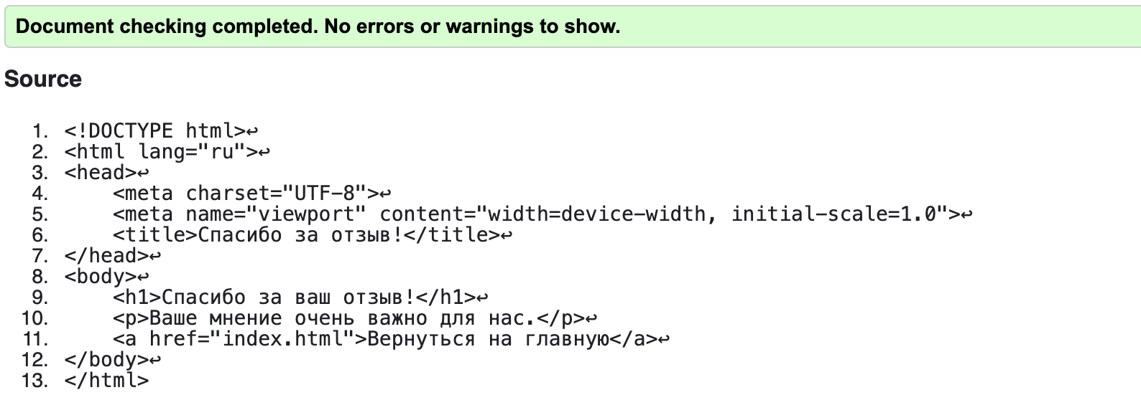

Рис. 24

CSS валидация (см. Рис. 25, 26, 27, 28, 29):

index.css

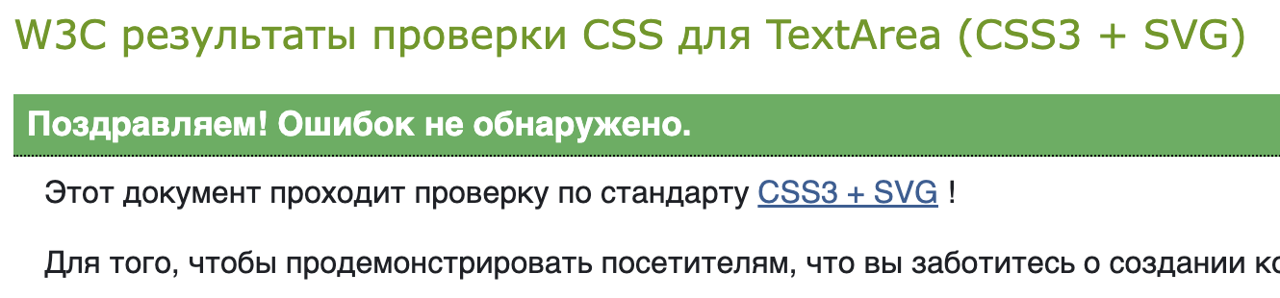

Рис. 25

practice.css

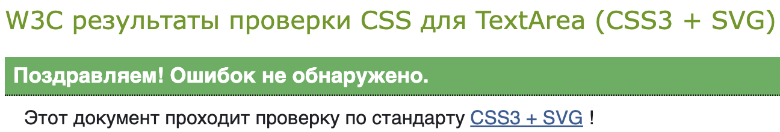

Рис. 26

theory.css

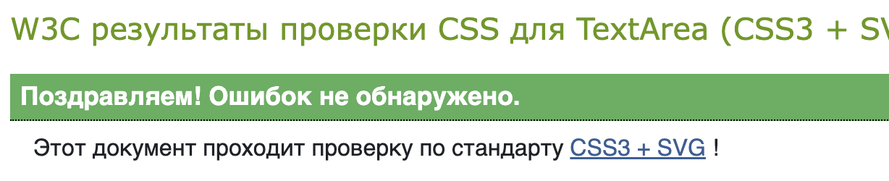

Рис. 27

tracker.css

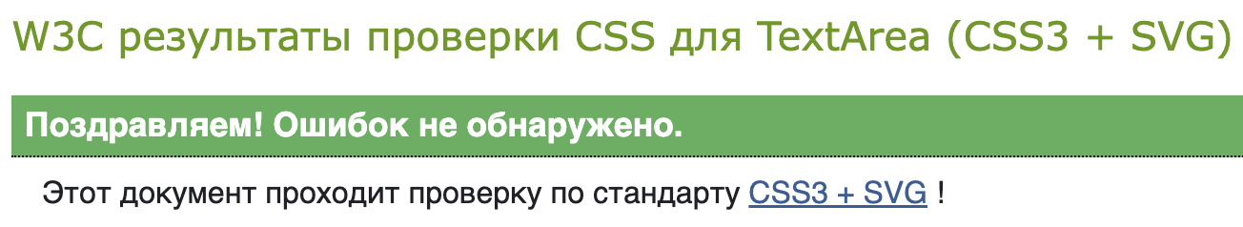

Рис. 28

thank-you.css



Рис. 29

**Заключение**

Проект веб-сайта DebtTracker успешно реализован и демонстрирует высокий уровень качества как с технической, так и с пользовательской точки зрения. На текущем этапе сайт предоставляет доступ к упражнениям, руководству пользователя и обучающим материалам приложения способствуя развитию интеллектуальных навыков пользователей.

Основные результаты проекта включают:

1. Функциональность: Сайт охватывает различные типы потребностей.
2. Дизайн и вёрстка: Адаптивный интерфейс, интуитивная навигация делают сайт удобным и доступным для широкой аудитории.
3. Техническая реализация: Использование современных технологий (CSS flex, переменные CSS) обеспечивает стабильную работу сайта без критических ошибок.
4. Пользовательский опыт: Простота взаимодействия, быстрое время загрузки и динамический контент повышают вовлечённость пользователей

**Выводы**

Проект успешно решает поставленные задачи, предлагая пользователям удобный инструмент для тренировки логического мышления и развития когнитивных способностей. Однако для дальнейшего улучшения необходимо расширение функциональности и возможностей взаимодействия.

Перспективы развития

1. Расширение функциональности: Добавление личного кабинета, системы достижений, а также версии debttracker для веб-сайта.
2. Улучшение пользовательского опыта: Внедрение анимаций, геймификации и адаптивных рекомендаций по сложности задач.
3. Контент: Регулярное обновление базы с информацией, привлечение экспертов

Список использованной литературы

1. YNAB: <https://www.youneedabudget.com/>
2. Mint: <https://www.mint.com/>
3. Debt Payoff Planner: <https://debtpayoffplanner.com/>
4. Документация HTML и CSS: <https://developer.mozilla.org/>

**Оценочный лист по дисциплине Основы веб технологии, курсовой проект**

ФИО: Ефименко Тимур Евгеньевич

Группа: 241-672

Название проекта: «Вики: DebtTracker – управление долгами»

Баллы раздел 1: Баллы раздел 2: Баллы раздел 3:

Итог: Оценка:

Раздел 1. Структура проекта (40 баллов)

|  |  |  |  |
| --- | --- | --- | --- |
| № | Критерий | Максималь ный балл за выполнение | Отметка о выпол нении (заполняет студент) |
| 1 | Разработка макета для проекта в Figma | 10 | + |
| 2 | Многостраничный сайт (минимум 2 страницы – главная страница и страница конкретного объекта). | 5 | + |
| 3 | Код проходит валидацию (HTMl/CSS). | 5 | + |
| 4 | Разработка адаптивной верстки – минимум для трех размеров экранов (не путать с резиновой версткой) | 5 | + |
| 5 | Продумана доступность сайта для лиц с ограниченными возможностями | 5 |  |
| 6 | User friendly дизайн | 5 | + |
| 7 | Создать репозиторий проекта, вести разработку в нем с использованием веток (демонстрация регулярных коммитов). | 5 | + |

Раздел 2. Реализация (40 баллов)

|  |  |  |  |
| --- | --- | --- | --- |
| № | Критерий | Максимальный балл за выпол нение | Отметка о выпол нении (заполняет студент) |
| 1 | Единое оформление страниц (общая шапка и подвал, есть кликабельное меню, название сайта, title). | 10 | + |
| 2 | Мультимедиа информация (есть изображения, видео) | 10 | + |
| 3 | Сайт содержит форму для заполнения пользователем (приду мать логику для чего заполняется форма). При отправке формы происходит перенаправление на отдельную страницу. Если не заполнены обязательные поля, форма не отправляется. | 10 | + |
| 4 | Сайт содержит логичную анимацию | 10 | + |

Раздел 3. Документация (20 баллов)

|  |  |  |  |
| --- | --- | --- | --- |
| № | Критерий | Максималь ный балл за выполнение | Отметка о выпол нении (заполняет студент) |
| 1 | Анализ аналогов (поиск отечественных и зарубежных сайтов, анализ структуры сайта, юзабилити, функциональности) | 5 | + |
| 2 | Проектирование (проектирование интерфейса) | 5 | + |
| 3 | Разработка и тестирование (верстка сайта, адаптивность, про работка вопросов для лиц с ограниченными возможностями) | 5 | + |
| 4 | Заполнение оценочного листа по проекту (см. шаблон) | 5 | + |